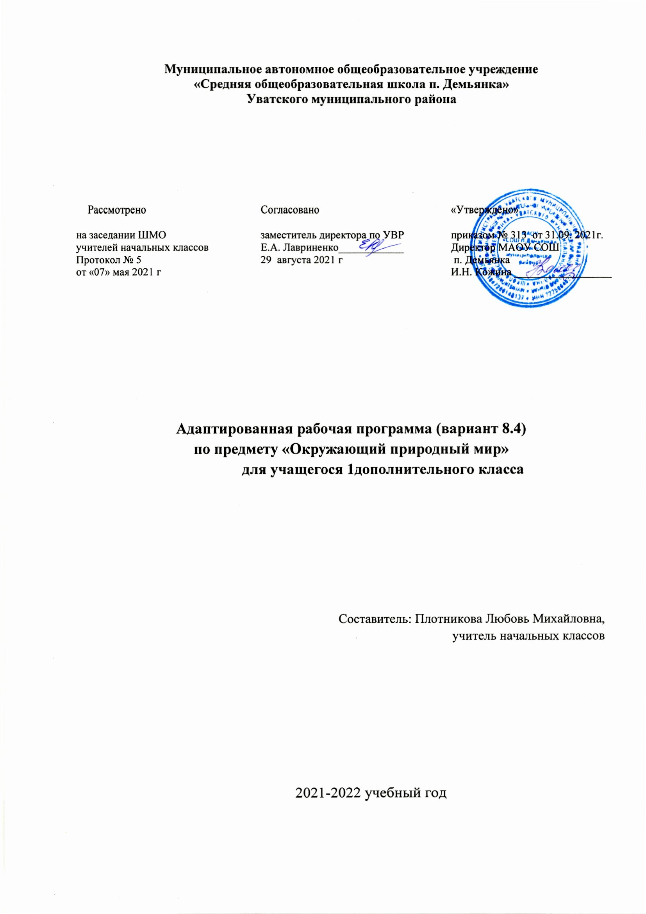

Рабочая программа составлена на основе
- Примерной адаптированной основной общеобразовательной программы для детей с РАС в соответствии с ФГОС НОО обучающихся с ОВЗ.
- АООП НОО для детей с РАС МАОУ «СОШ п. Демьянка» УМР
- Индивидуального учебного плана МАОУ «СОШ п. Демьянка на 2021-2022 учебный год.
Согласно индивидуальному учебному плану МАОУ «СОШ п. Демьянка» УМР на преподавание предмета отводится 1 час в неделю, всего 33 часа. Срок реализации программы 2021-2022 учебный год.
Цели образовательно-коррекционной работы с учетом специфики учебного предмета:
Изучение курса «Окружающий природный мир» в начальной школе направлено на достижение следующих целей:
– формирование целостной картины мира и осознание места в нём человека на основе единства рационально-научного познания и эмоционально-ценностного осмысления ребёнком личного опыта общения с людьми и природой;
– формирование бережного отношения к богатствам природы и общества, навыков экологически и нравственно обоснованного поведения в природной и социальной среде
– духовно-нравственное развитие и воспитание личности.
Общая характеристика учебного предмета:
Учебный курс «Окружающий природный мир» занимает особое место среди учебных предметов начальной школы. Образно говоря, это то, что «всегда с тобой», поскольку познание детьми окружающего мира не ограничивается рамками урока. Оно продолжается постоянно в школе и за её стенами. Сам учебный курс является своего рода системообразующим стержнем этого процесса. Вот почему важно, чтобы работа с детьми, начатая на уроках, продолжалась в той или иной форме и после их окончания, во внеурочной деятельности.
В программе выделяются следующие основные задачи:
- формировать первоначальные представления о природе, объектах и явлениях живой и неживой природы;
- создавать условия для возникновения речевой активности детей и использования усвоенного речевого материала в быту, на уроках-занятиях, в играх, в самообслуживании и в повседневной жизни;
- обеспечивать необходимую мотивацию речи посредством создания ситуаций общения, поддерживать стремление к общению;
- формировать и расширять словарный запас, связанный с содержанием эмоционального, бытового, предметного, игрового, трудового опыта;
- учить задавать вопросы, строить простейшие сообщения и побуждения (то есть пользоваться различными типами коммуникативных высказываний);
- знакомить с функциональными свойствами объектов в процессе наблюдения и практического экспериментирования;
- формировать представления о явлениях природы, сезонных и суточных изменениях (лето, осень, зима, весна, день, ночь);
- формировать элементарные экологические представления (люди, растения и животные; строение тела, способ передвижения, питание);
- развивать сенсорно-перцептивные способности учащихся: учить выделять знакомые объекты из фона зрительно, тактильно и на вкус (исходя из целесообразности и безопасности);
- закреплять полученные представления в процессе различных видов доступной учащимся социально-бытовой деятельности;
Описание места учебного предмета, курса в учебном плане
На изучение курса отведено 33 часа, 1 часа в неделю, 33 учебные недели.
Личностные и предметные результаты освоения конкретного учебного предмета
В соответствии с требованиями ФГОС для детей, обучающихся по варианту 8.4, результативность обучения каждого ребенка оценивается с учетом особенностей его психофизического развития и особых образовательных потребностей. В связи с этим требования к результатам освоения образовательных программ представляют собой описание возможных результатов образования данной категории обучающихся.
Планируемые результаты изучения учебного курса
Физические характеристики персональной идентификации:
- определяет свои внешние данные (цвет глаз, волос, рост и т.д.);
- определяет состояние своего здоровья;
Гендерная идентичность
- определяет свою половую принадлежность (без обоснования);
Возрастная идентификация
- определяет свою возрастную группу (ребенок, подросток, юноша), с помощью определяет принадлежность к определенной возрастной группе близких родственников и знакомых.
«Чувства, желания, взгляды»
различает эмоции людей на картинках;
- показывает эмоции людей по инструкции с опорой на картинки.
«Социальные навыки»
- учится устанавливать и поддерживать контакты;
- пользуется речевыми и жестовыми формами взаимодействия для установления контактов, разрешения конфликтов;
- использует элементарные формы речевого этикета;
- охотно участвует в совместной деятельности (сюжетно-ролевых играх, инсценировках, хоровом пении, танцах и др., в создании совместных панно, рисунков, аппликаций, конструкций и поделок и т. п.);
Мотивационно – личностный блок
- принимает новые знания (на начальном уровне);
- отзывается на просьбы о помощи.
Биологический уровень
- формирование социально-приемлемого поведения по информированию окружающих о дискомфорте, вызванном внешними факторами (температурный режим, освещение и. т.д.)
- формирование социально-приемлемого поведения по информированию окружающих об изменениях в организме (заболевание, ограниченность некоторых функций и т.д.)
Осознает себя в следующих социальных ролях:
- формирует представление о себе, как об участнике семейно – бытовых отношений;
Развитие мотивов учебной деятельности:
- проявляет мотивацию благополучия (желает заслужить одобрение, получить хорошие отметки);
- стремление к формированию мотивации к обучению через социальную похвалу.
Ответственность за собственное здоровье, безопасность и жизнь
- формирование причинно-следственных связей в отношении собственного поведения;
Ответственность за собственные вещи
- осознает ответственность, связанную с сохранностью его вещей: одежды, игрушек, мебели в собственной комнате;
Экологическая ответственность
- не мусорит на улице;
- не ломает деревья;
Формирование эстетических потребностей, ценностей, чувств:
- воспринимает и наблюдает за окружающими предметами и явлениями, рассматривает или прослушивает произведений искусства;
Развитие навыков сотрудничества со взрослыми и сверстниками:
- принимает участие в коллективных делах и играх;
- принимать и оказывать помощь.

Планируемые предметные результаты:
узнавать изученные объекты и явления неживой и живой природы;
• сравнивать объекты живой и неживой природы на основе внешних признаков или известных характерных свойств и проводить простейшую классификацию изученных объектов природы;
• использовать различные источники для получения разного рода информации, опираясь на сохранные анализаторы;
• понимать необходимость соблюдения правил безопасного поведения на улице, в лесу;
• контролировать и оценивать учебные действия в процессе познания окружающего мира в соответствии с поставленной задачей и условиями её реализации;
• осознавать свою неразрывную связь с природой;
• проявлять уважение и готовность выполнять совместно установленные договорённости и правила, в том числе правила общения со взрослыми и сверстниками участвовать в коллективной коммуникативной деятельности;
• определять общую цель в совместной деятельности и пути её достижения, договариваться о распределении функций и ролей, осуществлять взаимный контроль в совместной деятельности, адекватно оценивать собственное поведение и поведение окружающих.

Планируемые результаты сформированности базовых учебных действий

Подготовка ребенка к нахождению и обучению в среде сверстников, к эмоциональному, коммуникативному взаимодействию с группой обучающихся:
- входить и выходить из учебного помещения со звонком;
- ориентироваться в пространстве класса (зала, учебного помещения), пользоваться учебной мебелью;
- адекватно использовать ритуалы школьного поведения (поднимать руку, вставать и выходить из-за парты и т. д.);
- организовывать рабочее место;
- принимать цели и произвольно включаться в деятельность;
- следовать предложенному плану и работать в общем темпе;
- передвигаться по школе, находить свой класс, другие необходимые помещения
Формирование учебного поведения:
1) направленность взгляда (на говорящего взрослого, на задание):
- фиксирует взгляд на звучащей игрушке;
- фиксирует взгляд на яркой игрушке;
- фиксирует взгляд на движущей игрушке;
- переключает взгляд с одного предмета на другой;
- фиксирует взгляд на лице педагога с использованием утрированной мимики;
- фиксирует взгляд на лице педагога с использованием голоса;
- фиксирует взгляд на изображении;
- фиксирует взгляд на экране монитора.
2) умение выполнять инструкции педагога:
- понимает жестовую инструкцию;
- понимает инструкцию по инструкционным картам;
- понимает инструкцию по пиктограммам;
- выполняет стереотипную инструкцию (отрабатываемая с конкретным учеником на данном этапе обучения).
3) использование по назначению учебных материалов:
- бумаги; цветной бумаги; пластилина, карандаша
4) умение выполнять действия по образцу и по подражанию:
- выполняет действие способом рука – в - руке;
- подражает действиям, выполняемы педагогом;
- последовательно выполняет отдельные операции действия по образцу педагога;
- выполняет действия с опорой на картинный план с помощью педагога.
Формирование умения выполнять задание:
1) в течение определенного периода времени:
- способен удерживать произвольное внимание на выполнении посильного задания 3-4 мин.
2) от начала до конца:
- при организующей, направляющей помощи способен выполнить посильное задание от начала до конца.
3) с заданными качественными параметрами:
- ориентируется в качественных параметрах задания в соответствии с содержанием программы обучения по предмету, коррекционному курсу.
Формирование умения самостоятельно переходить от одного задания (операции, действия) к другому в соответствии с расписанием занятий, алгоритмом действия и т.д:
- ориентируется в режиме дня, расписании уроков с помощью педагога;
выстраивает алгоритм предстоящей деятельности (словесный или наглядный план) с помощью педагога.
Основное содержание учебного предмета
№ | Наименование разделов, тем программы | Кол-во часов по разделу
1 | Золотая осень | 5
2 | Природа осенью | 14
3 | Природа и человек | 3
4 | Весна, пришла! | 6
5 | Повторение | 5
 | Всего | 33

Целевой приоритет воспитания на уровне НОО | Учебные темы с необходимым воспитательным ресурсом
создание благоприятных условий для усвоения школьниками социально значимых знаний – знаний основных норм и традиций того общества, в котором они живут. | Новый год. Изготовление украшений на елку.
- быть любящим, послушным и отзывчивым сыном (дочерью), братом (сестрой), внуком (внучкой); уважать старших и заботиться о младших членах семьи; выполнять посильную для ребёнка домашнюю работу, помогая старшим | Труд людей весной. В саду и в огороде
- быть трудолюбивым, следуя принципу «делу — время, потехе — час» как в учебных занятиях, так и в домашних делах, доводить начатое дело до конца | Занятия и труд людей осенью  В гости к Мухе-Цокотухе  Труд людей весной. В саду и в огороде  Из чего что сделано? Дерево. Ткань. Резина
- знать и любить свою Родину – свой родной дом, двор, улицу, город, село, свою страну; | Человек и природа
беречь и охранять природу (ухаживать за комнатными растениями в классе или дома, заботиться о своих домашних питомцах и, по возможности, о бездомных животных в своем дворе; подкармливать птиц в морозные зимы; не засорять бытовым мусором улицы, леса, водоёмы); | «Осень, в гости просим!» Беседа, рассмотрение картин  «Что нам осень принесла?»  Овощи. (Огурец)  Фрукты.  Грибы.  А кто такие птички? (домашние и дикие). Перелетные и неперелетные птицы.  В мире животных  Сравнение зверей и птиц  Что делают растения зимой? Елка  Животные и птицы зимой. Дикие животные. Заяц, волк.  Домашние животные. Кошка и собака. Уход.
проявлять миролюбие — не затевать конфликтов и стремиться решать спорные вопросы, не прибегая к силе; | Зимние забавы
стремиться узнавать что-то новое, проявлять любознательность, ценить знания; | Какие бывают растения? Части дерева (лист) (рисование, аппликации)  Явления природы: дождь, листопад (Составление гербария)  Зимние явления природы (снег, метель, лед)
быть вежливым и опрятным, скромным и приветливым | «Здравствуй, зимушка-зима!» Одежда и обувь человека зимой
соблюдать правила личной гигиены, режим дня, вести здоровый образ жизни | Одежда и обувь человека осенью.  Одень куклу на прогулку
уметь сопереживать, проявлять сострадание к попавшим в беду; стремиться устанавливать хорошие отношения с другими людьми; уметь прощать обиды, защищать слабых, по мере возможности помогать нуждающимся в этом людям; уважительно относиться к людям иной национальной или религиозной принадлежности, иного имущественного положения, людям с ограниченными возможностями здоровья | Зимние забавы
быть уверенным в себе, открытым и общительным, не стесняться быть в чём-то непохожим на других ребят; уметь ставить перед собой цели и проявлять инициативу, отстаивать своё мнение и действовать самостоятельно, без помощи старших. | Одежда и обувь человека осенью.  Одень куклу на прогулку

Учебно- методическое и материально-техническое обеспечение
-компьютерные обучающие игры (например, «Лунтик познает мир»)
- натуральные объекты (игрушки, одежда), муляжи, макеты.

Разрезные карточки
- "Мир животных"
-Домашние животные
-Дикие животные России
-Животные жарких стран
-Животные холодных широт
- "Мир человека":
-Продукты питания
-Посуда
-Мебель
-Одежда и обувь
-Игрушки
-Транспорт
-Музыкальные инструменты
-Электроприборы
- "Мир растений" :
-Фрукты
-Овощи
-Садовые цветы
-Ягоды
Демонстрационные карточки "Дикие животные":
Демонстрационные карточки "Птицы России" :
Демонстрационные карточки "Домашние животные":
Демонстрационные карточки "Птицы домашние и декоративные":
Демонстрационные карточки "Овощи":
Демонстрационные карточки "Насекомые":
Демонстрационные карточки "Ягоды" :
Демонстрационные карточки "Цветы":
Демонстрационные карточки "Фрукты":
Демонстрационные карточки "Зима":
Демонстрационные карточки "Весна":
Демонстрационные карточки "Лето":
Демонстрационные карточки "Осень":
Наборы кукол би – ба – бо:
«Теремок»
«Репка»
«3 поросенка»
«Курочка Ряба»
«Колобок»
Наборы кукол для пальчикового театра:
«Волк и семеро козлят»;
«Заюшкина избушка»;
«Маша и медведь»;
Бубны;
Инструмент для занятий детским музыкальным творчеством;
«Дары Фребеля»
В наборе:
разноцветные шарики и моточки с шнурами под цвет этих шариков;
перекладина, которую можно устанавливать и подвешивать к ней на веревочках цилиндр, куб, шар;
кубики, кирпичики, пирамидки, которые складываются в большой куб. Все деревянное и хранится по своим коробкам;
множество разноцветных геометрических фигурок, из которых можно складывать рисунки;
Разноцветные палочки шести размеров;
Цветные кольца и полукольца;
Деревянные цветные "таблеточки";
Деревянные бусинки и веревочки (шнуровка - бусы).
Мозаика.
Дидактические материалы М. Монтессори

Планируемые результаты изучения учебного предмета
- узнавать изученные объекты и явления неживой и живой природы;
• сравнивать объекты живой и неживой природы на основе внешних признаков или известных характерных свойств и проводить простейшую классификацию изученных объектов природы;
• использовать различные источники для получения разного рода информации, опираясь на сохранные анализаторы;
• понимать необходимость соблюдения правил безопасного поведения на улице, в лесу;
• контролировать и оценивать учебные действия в процессе познания окружающего мира в соответствии с поставленной задачей и условиями её реализации;
• осознавать свою неразрывную связь с природой;
• проявлять уважение и готовность выполнять совместно установленные договорённости и правила, в том числе правила общения со взрослыми и сверстниками участвовать в коллективной коммуникативной деятельности;
• определять общую цель в совместной деятельности и пути её достижения, договариваться о распределении функций и ролей, осуществлять взаимный контроль в совместной деятельности, адекватно оценивать собственное поведение и поведение окружающих.

Календарно- тематическое планирование
по предмету «Окружающий природный мир»
для 1 дополнительного класса (8.4)
33 часа (1 час в неделю)
№ | Наименование разделов, тем программы | Кол-во часов  по разделу | Дата
 |  |  | план | факт
 | Золотая осень | 5
1 | Человек и природа |  | 03.09 | 03.09
2 | «Осень, в гости просим!» Беседа, рассмотрение картин |  | 07.09 | 07.09
3 | Одежда и обувь человека осенью.  Одень куклу на прогулку |  | 14.09 | 14.09
4-5 | «Что нам осень принесла?»  • Овощи. (Огурец)  • Фрукты.  • Грибы. |  | 17.09  21.09 | 17.09  21.09
 | Природа осенью | 14
6 | Какие бывают растения? Части дерева (лист) (рисование, аппликации) |  | 28.09 | 28.09
7 | Явления природы: дождь, листопад (Составление гербария) |  | 05.10 | 05.10
8 | А кто такие птички? (домашние и дикие). Перелетные и неперелетные птицы. |  | 12.10 | 12.10
9 | Занятия и труд людей осенью |  | 19.10 | 19.10
10 | В мире животных |  | 26.10
11 | Сравнение зверей и птиц |  | 09.11
12 | «Здравствуй, зимушка-зима!» Одежда и обувь человека зимой |  | 16.11
13 | Зимние явления природы (снег, метель, лед) |  | 23.11
14 | Зимние забавы |  | 30.11
15 | Что делают растения зимой? Елка |  | 07.12
16 | Новый год. Изготовление украшений на елку. |  | 14.12
17 | Животные и птицы зимой. Дикие животные. Заяц, волк. |  | 21.12
18 | Домашние животные. Кошка и собака. Уход. |  | 28.12
19 | Обобщающий урок «Зима». Что бывает зимой? |  | 11.01
 | Природа и человек | 3
20 | Природа и рукотворный мир |  | 18.01
21 | Из чего что сделано? Дерево. Ткань. Резина |  | 25.01
22 | Воздух и вода. Значение для человека и животных. |  | 01.02
 | Весна, пришла! | 6
23 | Явления природы: солнце, ветер |  | 08.02
24 | Оживает все кругом! Одежда и обувь весной |  | 15.02
25 | Растения весной. Части растений (лист, ветки). Комнатные растения. Уход. |  | 01.03
26 | Животные весной |  | 15.03
27 | В гости к Мухе-Цокотухе |  | 22.03
28 | Труд людей весной. В саду и в огороде |  | 05.04
 | Повторение | 5
29 | Обобщающий урок "Весна пришла!" Части суток. День-ночь |  | 12.04
30 | Закрепление по теме "Животные", "Птицы" |  | 19.04
31 | Закрепление по теме "Растения" |  | 26.04
32 | Закрепление по теме "Явления природы" |  | 10.05
33 | Скоро лето! |  | 17.05
 | Всего | 33

